Documentació per als usuaris


AppNurse
2020 – 2021
v1.0
Índex de continguts
Introducció 3

Primers passos 3

Aplicació en funcionament 5

Apartat restringit 8

Afegir vídeos 10

Eliminar vídeos 11

Introducció

Es tracta d’una aplicació per als sistemes Android, en la qual en la versió 1.0 ens proporciona un llistat de vídeos amb el seu nom, descripció i un botó en el qual s’ens reprodueix un vídeo de YouTube integrat a dintre de la pròpia aplicació. Accés a uns formularis, per tal de respondre les preguntes indicades, i accés al calendari per a poder gestionar cites. Tot aquest apartat en la versió actual del projecte es publica i tothom pot accedir.

També hi ha un apartat restringit, només per als administradors. En aquest apartat, a traves d’un usuari i una contrasenya podem afegir i esborra els vídeos corresponents.

Primers passos
1 - Per poder obrir l'aplicació premem a sobre de la icona de la nostra aplicació anomenada NurseApp.
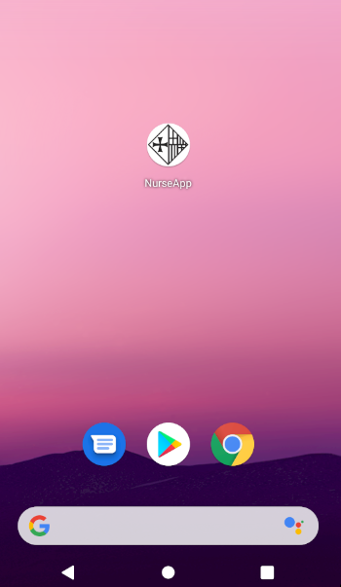

2 - Una vegada em premut la icona de l’aplicació hem d’esperar a que acabi de realitzar la carrega inicial



Aplicació en funcionament

3 - Un cop a dintre de l'aplicació veiem que disposem de tres botons al centre de la pantalla, formulari, vídeos i calendari. Destacar que en tot moment de l’aplicació, hi han dos elements constants, el títol en la part superior, que canviarà en funció del apartat i el botó de home, que sempre ens retornarà a la pantalla inicial.



- Formulari: Un cop a dintre, disposem d’un formulari per tal de respondre les preguntes corresponents, el funcionament es senzill, només hem de respondre a les preguntes que ens indiquin i finalment fer clic al botó "enviar", que s’encontra al final.
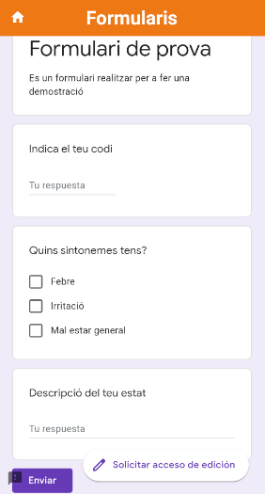

- Vídeos : En aquest apartat, per cada vídeo podem observar que hi ha un títol, una descripció i un botó, el qual reprodueix del vídeo corresponent de YouTube, un cop en el vídeo, per poder tirar enrere només hem de fer clic en el botó "d'enrere" del propi mòbil.
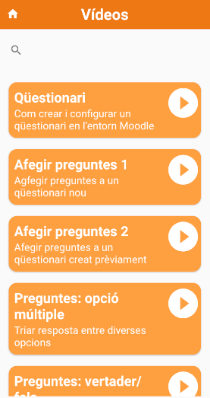

També disposem d’un buscador en la part superior, que filtra tan per nom com per descripció.
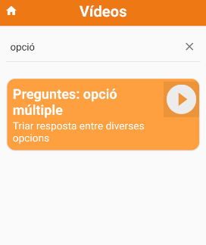

- Calendari: Un cop a dintre, disposem d’un calendari en qual podem gestionar les notes cites.

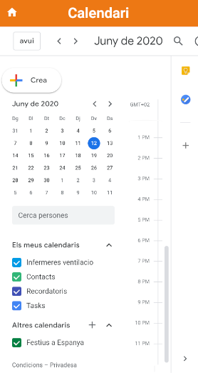

Apartat restringit

En l’apartat superior-dret hi ha un botó per a mostrar més opcions de l’aplicació, i a dintre i trobem un botó que diu "accés", aquest botó d’accés es només per a usuaris amb un compte per tal de poder afegir i eliminar els vídeos corresponents.

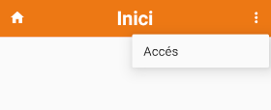

Per tal de poder accedir hem d'introduir el correu electrònic i la contrasenya corresponent.

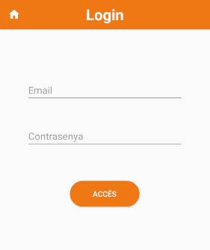

Un cop a dintre, l’aplicació ens dona les dos opcions que ja hem comentat prèviament.

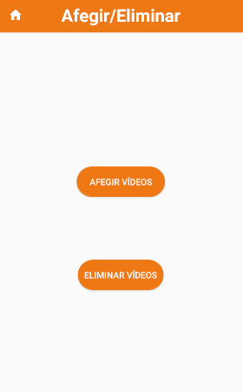

Afegir vídeos

Per tal de poder afegir un vídeo, hem d'indicar el nom, la descripció i l’url. Destacar que tots els camps han de tenir contingut, si algun camp està buit l’aplicació ens informarà de que es necessari que tots els camps tinguin text. Hem de tenir en compte una última cosa, l’url que indiquem ha de ser vàlida, si no es valia, la pròpia aplicació també ens informarà del error corresponent.

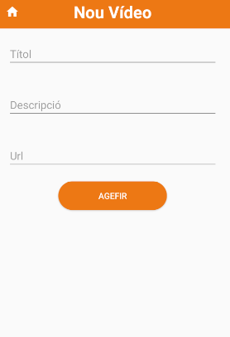

Eliminar vídeos

Per poder eliminar vídeos hem de clicar a sobre del desplegable, de tal forma que sortiran tots els vídeos que hi han, al seleccionar el vídeo que volem esborrar s’ens carregarà el títol, la descripció i el botó corresponent per veure el vídeo. Per poder esborrar el vídeo desitjat, només em de clicar a sobre del botó eliminar.

